Gabung Galaxy Active Club dari Samsung, Komunitas Olahraga untuk Hidup Aktif dan Sehat

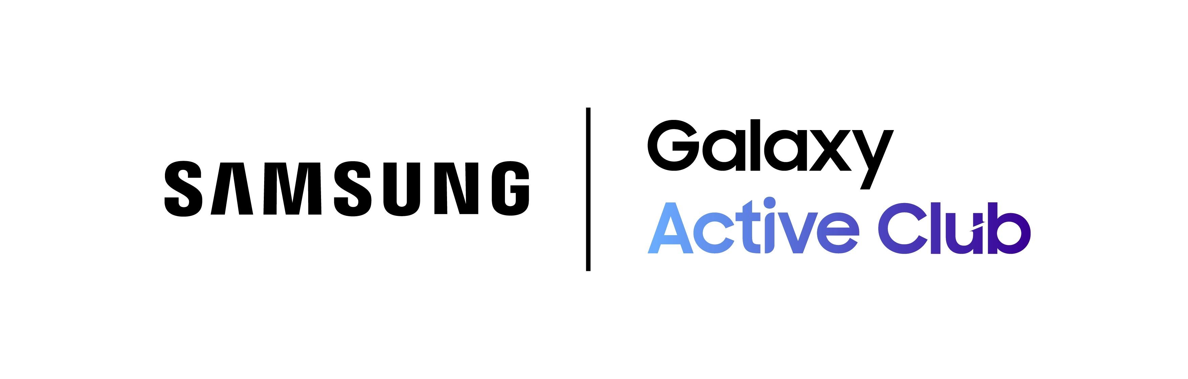
Galaxy Active Club hadir untuk merespon tren gaya hidup sehat yang kian meningkat di Indonesia.

Jakarta, 11 Juni 2025 - Samsung Electronics Indonesia hari ini secara resmi meluncurkan Galaxy Active Club, sebuah komunitas olahraga dengan program terarah yang dirancang untuk membantu masyarakat Indonesia menjalani gaya hidup aktif dan sehat bersama-sama. Inisiatif ini hadir sebagai respons terhadap temuan riset terbaru, termasuk dari Kantar yang mencatat bahwa 19% orang-orang usia 26 hingga 45 tahun kini semakin memprioritaskan kesehatan. Dorongan dari teman, keluarga, serta adanya ruang untuk bersosialisasi juga menjadi motivasi utama bagi banyak orang untuk rutin berolahraga. Tak heran jika aktivitas fisik yang dilakukan secara berkelompok, seperti lari, yoga, hingga padel, kini semakin diminati karena tidak hanya menyehatkan, tetapi juga membuka peluang untuk membentuk circle baru.

Galaxy Active Club hadir dengan program yang terarah dan inklusif, memungkinkan siapa saja untuk tetap aktif dan sehat meski di tengah rutinitas yang padat. Pendekatan ini menjawab tantangan utama yang sering dihadapi masyarakat, yaitu keterbatasan waktu untuk berolahraga secara konsisten.

“Kami sangat antusias meluncurkan Galaxy Active Club di tengah meningkatnya minat masyarakat terhadap aktivitas olahraga. Komunitas ini terbuka untuk siapa saja yang ingin menjalani gaya hidup sehat dan aktif, baik pengguna Samsung maupun bukan, dengan harapan semakin banyak orang dapat merasakan manfaat teknologi Samsung yang mendukung gaya hidup aktif. Melalui Galaxy Active Club, masyarakat juga berkesempatan mendapatkan berbagai benefit eksklusif sesuai dengan tingkat partisipasi mereka,” ujar Annisa Maulina, MX Product Marketing Senior Manager Samsung Electronics Indonesia.

Simak keseruan yang ditawarkan Galaxy Active Club yang membedakannya dari komunitas olahraga lain:

Ragam sesi olahraga seru secara gratis
Galaxy Active Club adalah komunitas olahraga untuk semua, terlepas dari generasi, level kebugaran, maupun aktivitas olahraga yang disukai. Maka dari itu, Galaxy Active Club menawarkan berbagai pilihan kegiatan olahraga yang cocok untuk dilakukan oleh siapa saja. Anggota Galaxy Active Club bisa mengikuti berbagai kelas olahraga seperti lari, poundfit, yoga, tenis, dan padel. Setiap kelas olahraga bisa diikuti secara gratis, lengkap dengan alat-alat yang dibutuhkan.

Adapun setiap kelas olahraga berlangsung di tempat-tempat yang strategis, jadi peserta bisa menjangkau tempat olahraga dengan lebih cepat dan mudah. Beberapa lokasi tersebut meliputi kawasan Senayan, Setiabudi, dan Cilandak.

Selain menawarkan pilihan olahraga yang beragam, Galaxy Active Club juga memberikan keseruan baru dalam meningkatkan kebugaran. Para anggota berkesempatan untuk mengikuti sesi latihan bareng Team Galaxy, seperti Yura Yunita yang hari ini ikut berlari bersama peserta GAC.

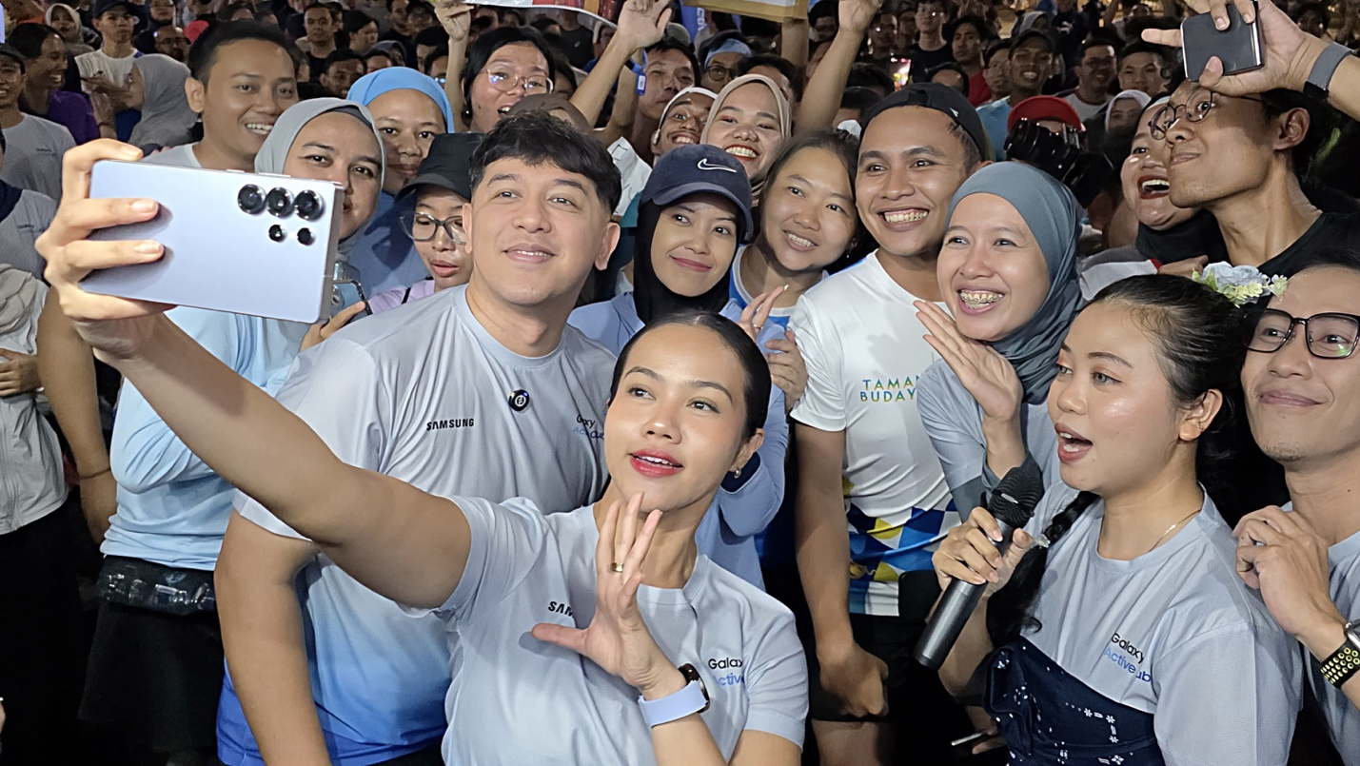
Yura Yunita, Team Galaxy hadir di sesi berlari bersama peserta Galaxy Active Club

Lalu, di setiap sesi olahraga bersama GAC, kamu dapat menikmati pengalaman wearables Samsung dalam berolahraga dan mencapai tujuan kebugaran. Seperti Galaxy Watch Ultra, yang mampu merekam berbagai aktivitas olahraga dengan melacak detak jantung, menghitung jumlah kalori yang terbakar, hingga dapat menghitung level kebugaran. Performa selama berolahraga akan terekam bersama kegiatanmu seharian, bahkan saat tidur di malam hari, memudahkan kamu untuk memonitor kondisi dan kebutuhan tubuh.

Dari berbagai fitur yang tersedia, Energy Score, Exercise, dan Heart Rate menjadi yang paling digemari. Energy Score memungkinkan pengguna mengevaluasi kondisi tubuh setiap pagi agar dapat merencanakan aktivitas dengan lebih bijak. Fitur Exercise memudahkan pemantauan beragam jenis olahraga, sehingga mendorong pengguna untuk terus mengeksplorasi aktivitas baru. Sementara itu, Heart Rate tetap menjadi andalan karena memantau detak jantung secara real-time, mendukung latihan yang lebih aman dan terukur.

Selain Galaxy Watch Ultra, Galaxy Ring juga menjadi wearable unggulan Samsung untuk mendukung gaya hidup sehat. Galaxy Ring mampu memantau kualitas tidur secara menyeluruh, mulai dari pola, fase, hingga durasi tidur. Karena tidur yang optimal berperan penting dalam pemulihan dan performa fisik, wearable ini membantu pengguna memahami kebutuhan tubuh mereka untuk menjalani hidup yang lebih seimbang.

Jalani rutinitas olahraga yang lebih terarah dan teratur
Keterbatasan pengetahuan dan kemampuan menjadi beberapa kendala utama masyarakat untuk bisa berolahraga. Maka dari itu, Galaxy Active Club melibatkan coach berpengalaman untuk membimbing para peserta di setiap kelas olahraga. Para peserta bisa berkonsultasi langsung dengan coach untuk mendapatkan tips dalam berolahraga dan membuat workout routine.

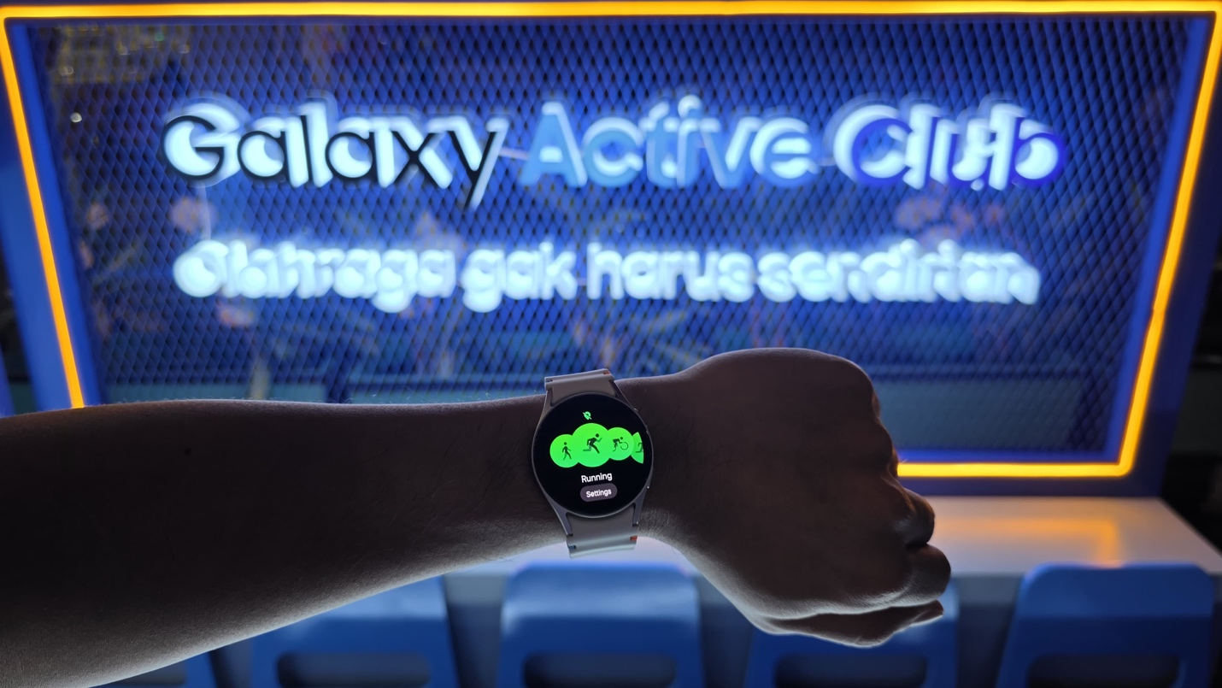
Miliki rutinitas olahraga yang lebih terarah dan teratur dengan menjadi bagian dari Galaxy Active Club

Para coach tersebut pun hadir dengan program terarah yang mengajak peserta untuk meningkatkan level kebugarannya dari sesi ke sesi. Misalnya, di kelas lari, terdapat sesi mingguan dengan menu latihan yang berbeda-beda, mulai dari agility, strength, speed, hingga endurance.

Lalu, sesi poundfit dan yoga bulanan fokus untuk meningkatkan kekuatan dan fleksibilitas tubuh peserta untuk mencapai kebugaran yang menyeluruh. Sementara itu, sesi tenis dan padel bulanan siap mengajak para peserta untuk meningkatkan kesehatan dan gaya hidup.

Nikmati berbagai benefit menarik, dari jersey olahraga hingga wearables
Anggota Galaxy Active Club tidak hanya bisa mengikuti semua sesi olahraga yang tersedia secara gratis. Lebih dari itu, para anggota juga bisa mengikuti berbagai challenge seru dari #GalaxyActiveChallenge untuk meningkatkan motivasi dalam mencapai tujuan kebugaran.

Salah satu challenge tersebut adalah social media challenge yang menantang peserta untuk membuat konten yang menarik dari partisipasi mereka di masing-masing sesi. Para peserta juga harus mengikuti setidaknya empat sesi dari Galaxy Active Club dalam sebulan. Pemenang #GalaxyActiveChallenge akan mendapatkan hadiah berupa wearables Samsung.

Selain itu, #GalaxyActiveChallenge juga akan memberikan 30-day challenge berisi workout routine yang menantang peserta untuk rutin berolahraga di rumah. Menu latihannya pun akan dirancang agar bisa menunjang kebugaran peserta dalam mengikuti sesi olahraga bareng Galaxy Active Club.

Menariknya lagi, anggota Galaxy Active Club juga bisa menikmati berbagai bonus dan benefit eksklusif, seperti jersey dan merchandise edisi terbatas. Anggota Galaxy Active Club juga akan mendapatkan diskon dan voucher khusus untuk pembelian produk-produk Samsung serta akses prioritas ke berbagai acara spesial.

Gabung ke Galaxy Active Club sekarang dan nikmati berbagai keseruannya!
Tertarik untuk jadi bagian dari Galaxy Active Club? Kamu bisa bergabung dengan melakukan registrasi di sini. Setelahnya, kamu akan mendapatkan konfirmasi via email, lengkap dengan langkah-langkah untuk masuk ke channel resmi Galaxy Active Club. Nantinya, kamu akan mendapatkan informasi lengkap dari sesi-sesi olahraga terdekat yang tentunya tak boleh dilewatkan.

Dengan bergabung ke Galaxy Active Club yang suportif dan inspiratif, kamu akan menemukan banyak teman dengan kesamaan minat untuk berolahraga dan menjaga kebugaran. Yuk, jadi versi terbaik kamu dengan menjadi bagian dari Galaxy Active Club! Dapatkan promo khusus dari untuk pembelian produk Galaxy Watch selama periode 11 Juni sampai 30 Juni ketika daftarkan diri kamu di Galaxy Active Club dengan kode voucher GAC20%LAUNCH. Syarat dan ketentuan berlaku.

Untuk informasi lebih lanjut, kunjungi www.samsung.com/id.

-o0o-
Tentang Samsung Electronics Co., Ltd.
Samsung menginspirasi dunia dan membentuk masa depan dengan ide dan teknologi transformatif. Perusahaan ini mendefinisikan ulang dunia TV, smartphone, wearables, tablet, peralatan rumah tangga, sistem jaringan dan memori, sistem LSI, foundry dan solusi LED, serta menghadirkan pengalaman terhubung yang mulus melalui ekosistem SmartThings dan kolaborasi terbuka dengan para mitra. Untuk berita terkini, silakan kunjungi Samsung Newsroom di news.samsung.com.

Untuk keterangan lebih lanjut:
Fia Handayani  Public Relations Manager  Samsung Electronics Indonesia  Email: f.handayani@samsung.com | Maghfira Tabrani  Manager  Carl Byoir  Email: maghfira.tabrani@carlbyoir.com

Populix - Understanding Indonesia’s Sports Trends
Ibid
Ibid

